Micro:bit学习套装
总体设计方案

版权所有 侵权必究
文档信息
标题 | 需求规格说明书
创建日期
打印日期
文件名 | 总体设计方案书.doc
存放目录
所有者 | 项目组
作者 | 项目组
修订记录
日期 | 描述 | 作者
 | 初稿
 | 送审稿
文档审核/审批
此文档需如下审核。 签署过的审批表将作为附件归入PCB的质量控制章节。
姓名 | 职务/职称 | 签名 | 签名日期
 | 项目经理
 | 业务经理
 | 技术经理
 | 合作方经理
 | 质量管理
文档分发
此文档将分发至如下各人
姓名 | 职务/职称
目录
1 引言 4
1.1 编写目的 4
1.2 背景 4
2 产品任务 5
2.1 目标 5
2.2 定位 5
2.3 前景 5
3 用户需求 6
3.1 系统组成 6
3.2 硬件部件分析 7
3.3 编程IDE软件 9
4 非功能性需求 11
4.1 用户界面需求 11
4.2 软硬件环境需求 11
4.3 产品质量需求 11
4.3.1 安全性 11
4.3.2 性能 11
4.3.3 稳定性 11
4.3.4 结构尺寸 11

引言

编写目的
编写该文档的目的在于明确Micro:bit学习套装的用户需求，使得开发人员与用户对待系统的需求有统一的无二意的认识。该文档所描述的内容，可作为软件硬件确认的依据。

背景
micro:bit 是一款由英国广播电视公司（BBC）为青少年编程教育设计，并由微软，三星，ARM，英国兰卡斯特大学等合作伙伴共同完成开发的微型电脑。micro:bit可以通过底部的引脚与各种电子元件互动，支持读取传感器数据，控制舵机与RGB灯带，能够轻松胜任各种编程相关的教学与开发场景，包括编写电子游戏，声光互动，机器人控制，科学实验，可穿戴装置开发等。
micro:bit学习套装是一套为青少年编程入门设计的电子积木套装。套装中的模块支持声，光，电以及动作交互，即插即玩，能用于快速搭建创意作品。套件的编程基于micro:bit平台，支持图形化（MakeCode）与代码编程（Python）。

产品任务

目标
- 套装使用的主要硬件为micro:bit板与micro:bit扩展板。让初学者通过简单的组合就能够 DIY 出自己的创意制作，避免了动手实践时一些复杂的连接和硬件模块相互不兼容的问题，降低了青少年动手实践的入门难度。从搭建到编程，可搭建多种创意场景，让学习者拥有更多的乐趣。
- 支持使用图形化Block或者Python两种方式进行编写程序，它让你的Micro:bit编译变得简单。
- micro:bit扩展板可连接16种电子模块，包含了常见的传感器，电机和发声器，支持声音，光线和动作交互。扩展板和各种电子模块都兼容乐高的拼接。

定位
本产品是一套为青少年编程入门设计的电子积木套件。套件中的模块支持声，光，电以及动作交互，即插即玩，能用于快速搭建创意作品。

前景
国务院印发《新一代人工智能发展规划》，《规划》提出要在中小学阶段设置人工智能相关课程，推动人工智能领域一级学科建设，把高端人才队伍建设作为人工智能发展的重中之重，完善人工智能教育体系等内容。值得注意的是，这份规划专门提出，逐步开展全民智能教育项目，在中小学阶段设置人工智能相关课程，逐步推广编程教育，鼓励社会力量参与寓教于乐的编程教学软件、游戏的开发和推广。支持开展人工智能竞赛，鼓励进行形式多样的人工智能科普创作。

用户需求
- micro:bit扩展板，是一个即插即用的扩展板。它不仅搭载LCD显示屏，还有传感器扩展接口、电机输出接口和舵机接口，锂电池供电，电池电量可在LCD屏上显示。
- 支持15种传感器。具体传感器类型见列表。统一的miniUSB接口或TypeC接口设计，通过USB线与扩展板连接，方便插拔。传感器电路板嵌入在电子模块中，电子模块统一风格、统一接口、统一孔位。
- 电子模块和扩展板模块可以与乐高积木兼容，支持拓展与再创造，让闲置玩具助力编程学习。
- 支持使用图形化Block或者Python两种方式进行编写程序。

系统组成
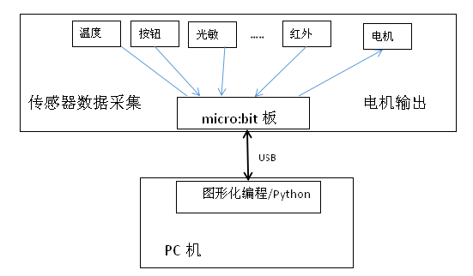

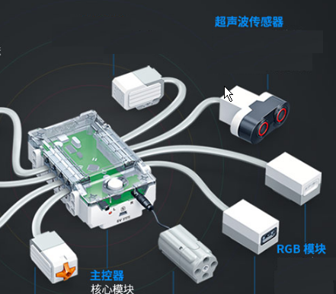
组成示意图

硬件部件分析
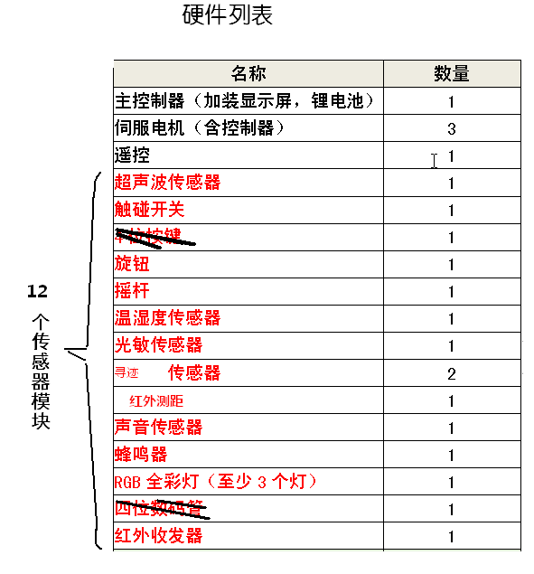

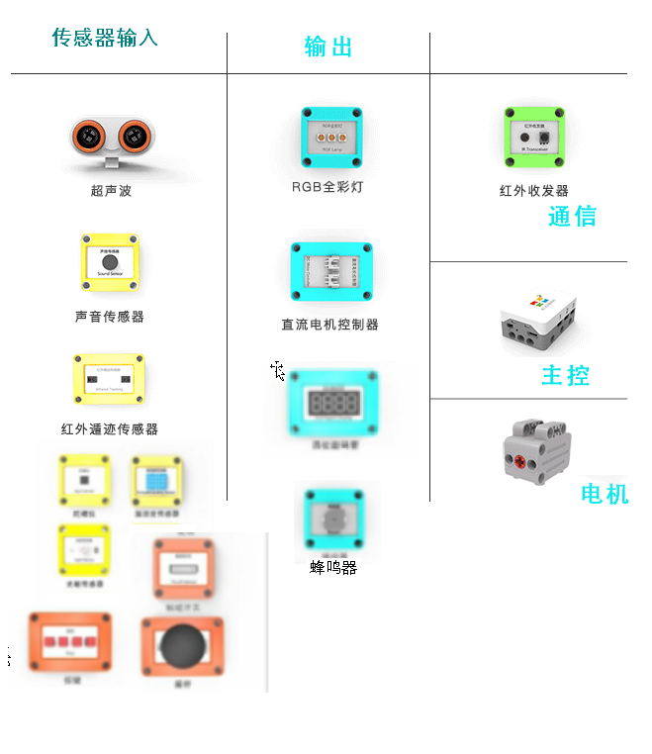

1、传感器输入模块
包括超声波模块、声音传感器、红外循迹传感器（反射光传感器）、陀螺仪、温湿度模块、光敏传感器、4位按键、摇杆、触碰开关。
2、输出模块
包括RGB全彩灯、直流电机控制器、4位数码管、蜂鸣器
3、通信模块
包括红外收发器和遥控器。
4、电机模块
用于带动十字轴连续转动，可正反转，亦可调整转速。可驱动3路3V直流电机，轻松玩转小风扇和智能小车实验。

5、主控器
由micro:bit板和扩展板和外壳组成。
micro:bit板是一款由英国广播电视公司（BBC）推出的专为青少年编程教育设计的微型电脑开发板。扩展板通过插槽与micro:bit板连接。扩展板体积小巧，形状与micro:bit 相同，安装完成后仅增加5mm厚度，最大限度地集成micro:bit的常用功能。扩展板不仅搭载LCD显示屏，还有传感器扩展接口、电机输出接口和舵机接口，锂电池供电，电池电量可在LCD屏上显示。主控器外形示意图如下：
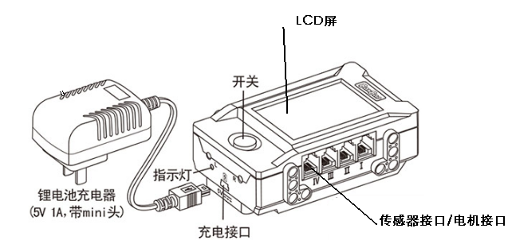

编程IDE软件
- 提供海客专用组件积木函数库，在IDE软件进行图形化编程。编程界面体现海客LOGO形象。直接拖动积木块使用，无须再去编辑积木块内容。
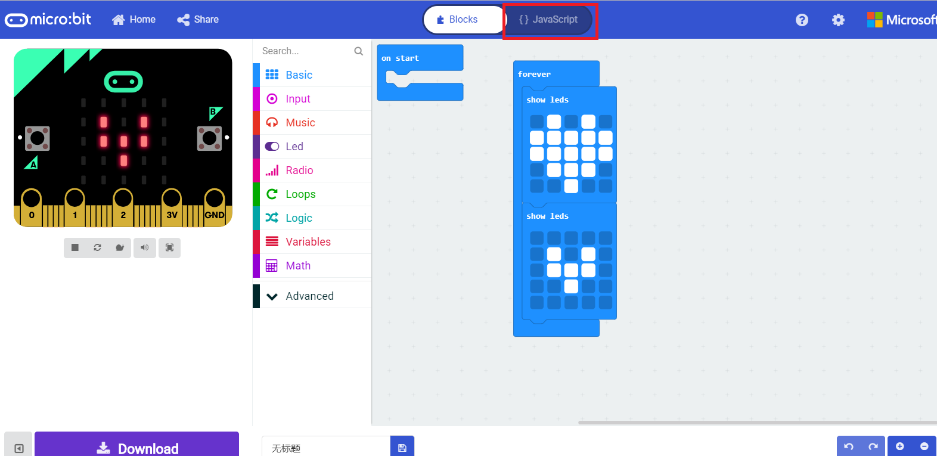
- 提供基于开源软件Mu的IDE软件进行python语句编程。编程界面体现海客LOGO形象。Python作为全世界最受欢迎的程序语言之一，非常适合那些想要进一步提高编码技能的人。
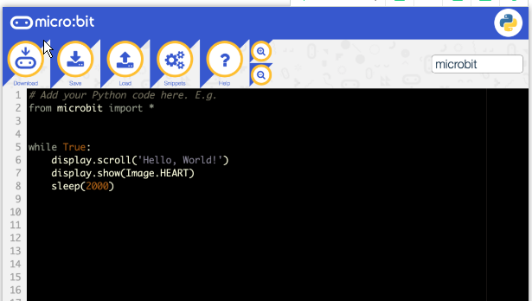

非功能性需求

用户界面需求
操作界面简单明了，不易发生误触发。

软硬件环境需求
图形化编程IDE软件和Python编程软件运行在WIN7及以上操作系统。

产品质量需求

安全性
传感器做到误报率小于1%
通信模块报警会有log记录，并可以查看。

性能
多传感器同时监控时，每个传感器信号不能出现丢失。主控集成锂电池容量大于600mAh，充满一次电能支撑开机运行6小时。

稳定性
红外传感器能够在强光下不会发生异常警报。

结构尺寸
主控器和传感器模块的外壳进行标准化设计，安装孔位与乐高标准一致，确保主控器和传感器能与乐高结构件进行拼接，可以拼搭出百变造型。

